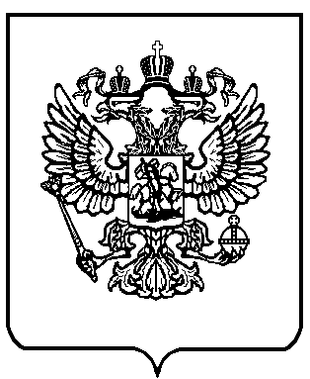

МИНИСТЕРСТВО ОБРАЗОВАНИЯ И НАУКИ
РОССИЙСКОЙ ФЕДЕРАЦИИ
(МИНОБРНАУКИ РОССИИ)

П Р И К А З

Зарегистрирован Минюстом России
07.06. 2012, рег. № 24480

«17» мая 2012 г. | Москва | № 413

Об утверждении федерального государственного образовательного
стандарта среднего (полного) общего образования

В соответствии с пунктом 5.2.7 Положения о Министерстве образования и науки Российской Федерации, утвержденного постановлением Правительства Российской Федерации от 15 мая 2010 г. № 337 (Собрание законодательства Российской Федерации, 2010, № 21, ст. 2603; № 26, ст. 3350; 2011, № 6, ст. 888; № 14, ст. 1935; № 28, ст. 4214; № 37, ст. 5257; № 47, ст. 6650, ст. 6662; 2012, № 7, ст. 861, ст. 868; № 14, ст.1627; № 15, ст.1796), пунктом 7 Правил разработки и утверждения федеральных государственных образовательных стандартов, утвержденных постановлением Правительства Российской Федерации от 24 февраля 2009 г. № 142 (Собрание законодательства Российской Федерации, 2009, № 9, ст. 1110), п р и к а з ы в а ю:
Утвердить прилагаемый федеральный государственный образовательный стандарт среднего (полного) общего образования и ввести его в действие со дня вступления в силу настоящего приказа.

Исполняющий обязанности Министра А.А. Фурсенко

